Phần 1 – Phân tích cơ chế phòng ngừa lỗi

1. Vấn đề của giao diện hiện tại
Ở màn hình hiện tại:
- Nút “Xác nhận” và “Hủy” nằm cạnh nhau.
- Hai nút có kích thước gần tương đương.
- Khoảng cách giữa hai nút khá nhỏ.
- Cả hai đều là thao tác trực tiếp trên đơn hàng.
Điều này tạo ra bẫy bấm nhầm: Seller có thể định bấm “Xác nhận” nhưng lại bấm “Hủy”, dẫn đến thao tác ngoài ý muốn.

2. Phân cấp hai nút
Nên phân cấp rõ:

Nút “Xác nhận đơn”
Đây là thao tác nghiệp vụ chính nên sử dụng kiểu Primary Button.
Ví dụ:
[ Xác nhận ]
- Nút nổi bật hơn.
- Có kích thước đủ lớn để dễ nhận biết.
- Đặt ở vị trí dễ tìm.

Nút “Hủy”
Đây là thao tác có khả năng gây hậu quả nên không được đặt ngang cấp thị giác với nút Xác nhận.
Ở màn hình danh sách:
[ Xác nhận ] [ Hủy ]
Trong đó:
- “Xác nhận” → Primary.
- “Hủy” → Secondary/Danger nhưng không quá nổi bật trên màn hình chính.
- Có khoảng cách rõ ràng giữa hai nút.
Mục đích: ngay từ bước đầu tiên, người dùng đã nhận biết được hai hành động có tính chất khác nhau.

Phần 2 :
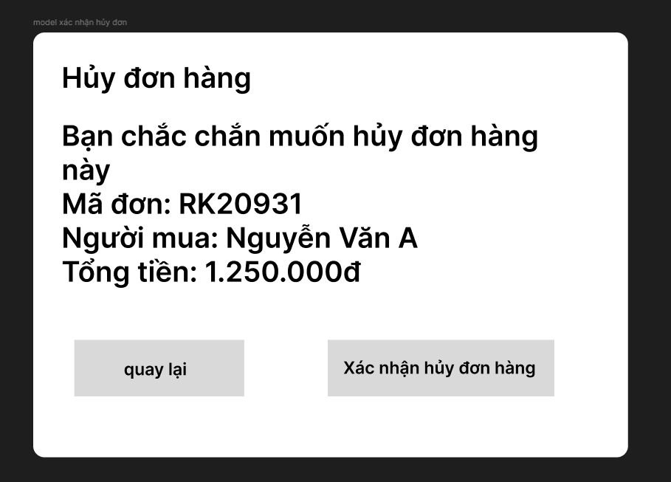
https://www.figma.com/design/FvN3xKqOOLGroyO1P8c5Oa/Untitled?node-id=0-1&t=uvqF8wlSmKkbPpkj-1

